 | Министерство образования и науки Российской Федерации  Федеральное государственное бюджетное образовательное учреждение  высшего образования  «Московский государственный технический университет  имени Н.Э. Баумана  (национальный исследовательский университет)»  (МГТУ им. Н.Э. Баумана)

ФАКУЛЬТЕТ Информатика, искусственный интеллект и системы управления

КАФЕДРА Системы обработки информации и управления

Домашнее задание №3
по дисциплине
«Оптимизации баз данных систем машинного обучения»
по теме
«Анализ данных с условными зависимостями»

Студент __ИУ-5 32М__ _________________ __А.С.Пакало____
(Группа) (Подпись, дата) (И.О.Фамилия)

Проверяющий _________________ __Ю.Г.Нестеров _
(Подпись, дата) (И.О.Фамилия)

Москва, 2024 г.

СОДЕРЖАНИЕ
СОДЕРЖАНИЕ 2
Исходные данные 3
1 Задача №1 3
1.1 Обработка набора данных 3
1.2 Ключ набора данных 4
1.2.1 Определение ключа набора данных 4
ВЫВОД 5
СПИСОК ИСПОЛЬЗОВАННЫХ ИСТОЧНИКОВ 6

Исходные данные
Выберем набор Adult, так как он является наиболее интересным с точки зрения анализа. В нём содержится 32537 записей, 14 признаков и 1 целевой признак.

Задача №1
Определим наименьшее число признаков набора данных, которые можно использовать для машинного обучения модели по набору данных.

Обработка набора данных
Так как в предыдущих домашних заданиях для работы с данными использовался Python с библиотекой pandas, обработаем adult с помощью программы на рисунке 1.1.
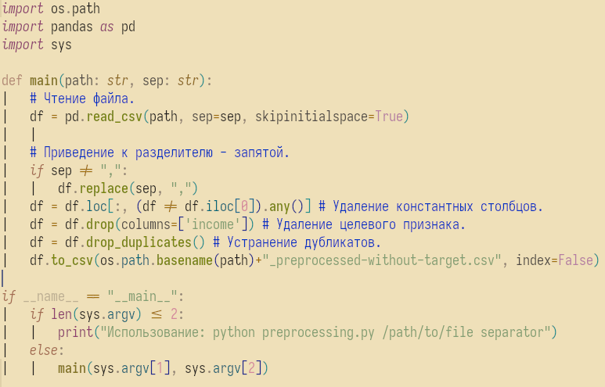
Рисунок 1.1 – Программа для обработки набора данных

Она последовательно удаляет константные столбцы, удаляет целевой признак и устраняет дубликаты по оставшимся столбцам (то есть, как и требуется, по признакам в R). Неинформативных столбцов в adult не было.
В итоге осталось 32537 записей

Ключ набора данных
Определим ключ набора данных (рис. 1.2).
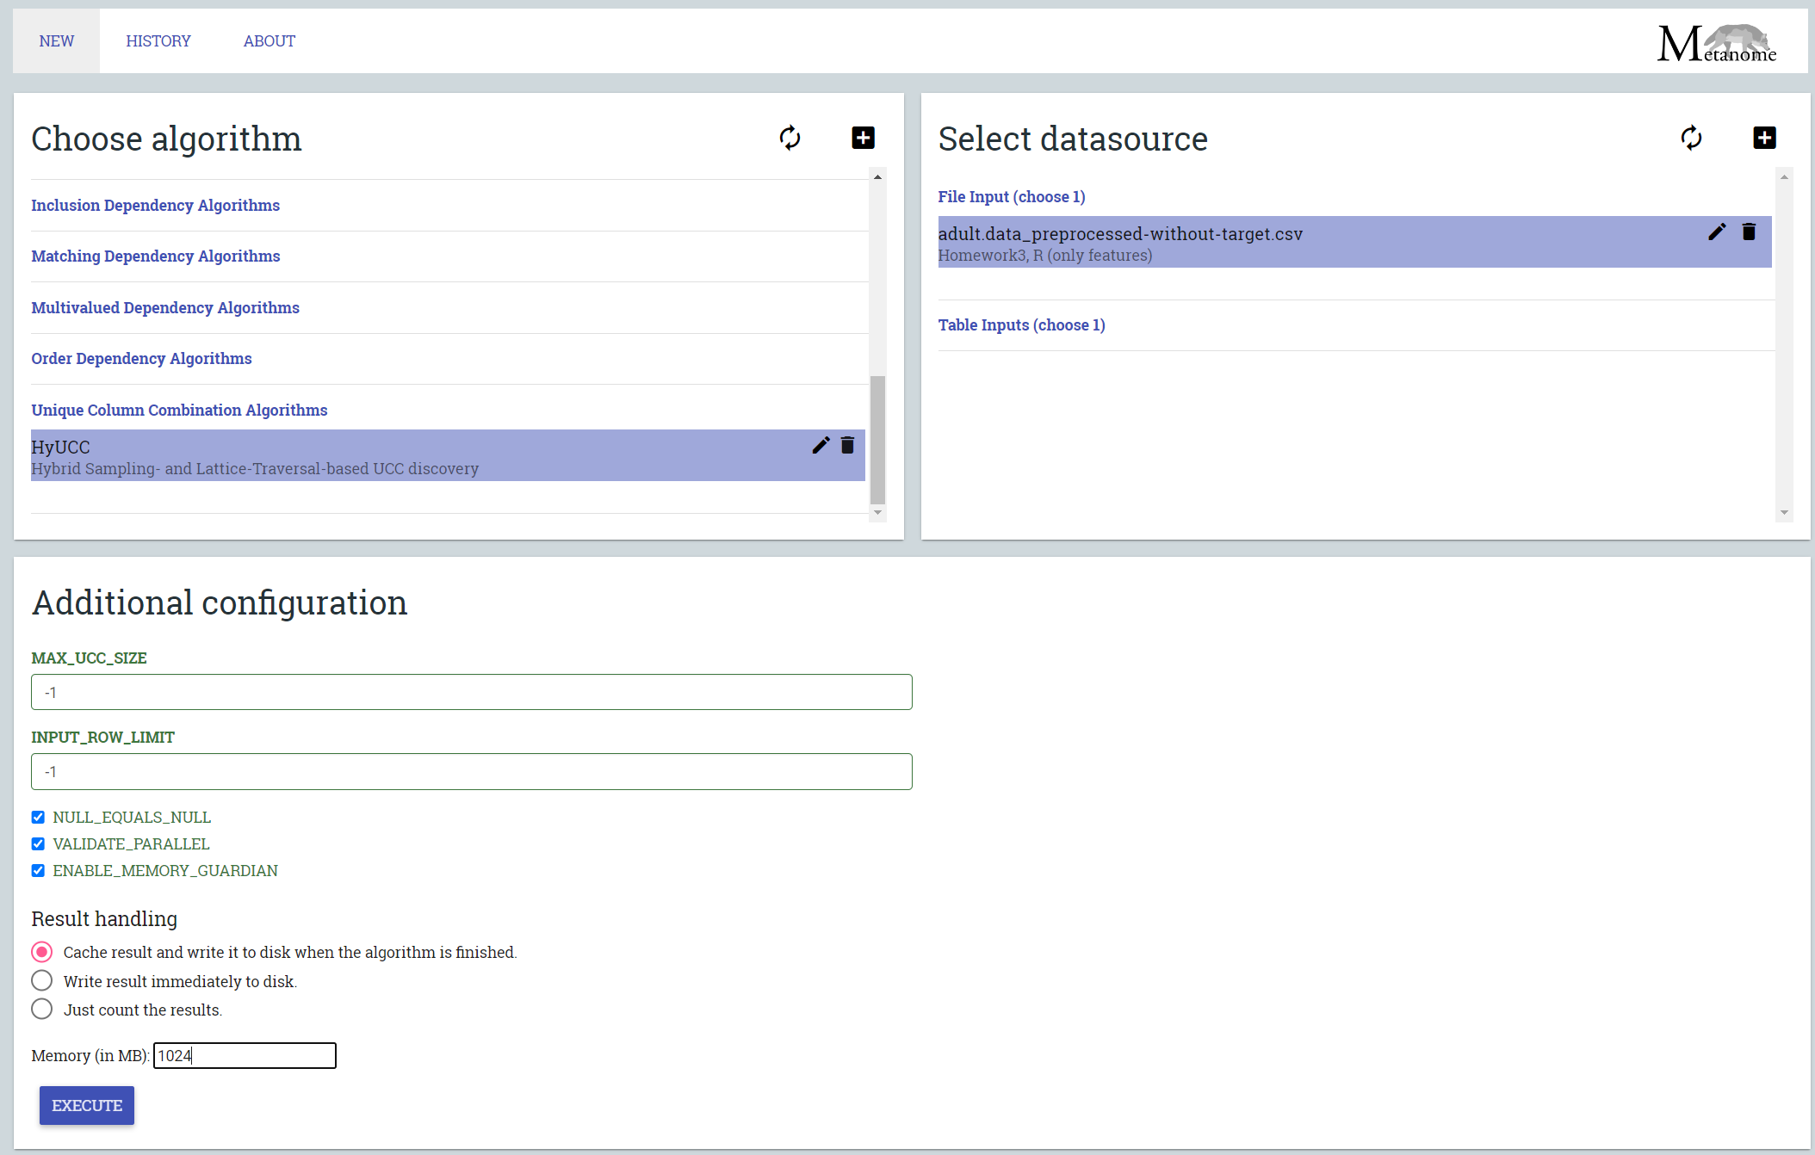
Рисунок 1.2 – Параметры для HyUCC

Результат работы алгоритма HyUCC представлен на рисунке 1.2.

Определение ключа набора данных
Зачем-то заголовок большой вложенности

Специфичное определение ключа набора данных
Зачем-то заголовок очень большой вложенности

ВЫВОД
В данном домашнем задании я выполнил все поставленные задачи.

СПИСОК ИСПОЛЬЗОВАННЫХ ИСТОЧНИКОВ
- Виноградова М.В., Белоусова В.И. Унифицированный процесс разработки программного обеспечения: учебное пособие / Виноградова М.В., Белоусова В.И. – М.: МГТУ им. Н.Э. Баумана. – 2015 г. – 82 с.
- Якобсон А., Буч Г., Рамбо Дж. Унифицированный процесс разработки программного обеспечения / Якобсон А., Буч Г., Рамбо Дж. – Спб.: Питер. – 2002 г. – 496 с.
- Орлов С.А., Цилькер Б.Я. Технологии разработки программного обеспечения / Орлов С.А., Цилькер Б.Я. – СПб.: Питер. – 2012 г – 608 с.
- Фаулер М. Архитектура корпоративных приложений / Фаулер М. – М.: Изд. дом Вильямс. – 2008г — 544 с.
- GitHub REST API documentation. — URL: https://docs.github.com/ru/rest?apiVersion=2022-11-28 (дата обращения: 25.03.2024).
- Мартин Р. Чистая архитектура. Искусство разработки программного обеспечения. — СПб.: Питер, 2018. — 352 с.: ил. — (Серия «Библиотека программиста»)
- Хорстманн, Кей С. Java. Библиотека профессионала, том 1. Основы. 10-е и зд.: Пер. с англ. — М .: ООО "И.Д. Вильямс", 2016. — 864 с . : ил. — Парал. тит. англ
- Debouncing and Throttling Explained Through Examples — URL: https://css-tricks.com/debouncing-throttling-explained-examples/ (дата обращения: 30.05.2024).
- Репозиторий проекта Frontend Repo Analyzer — URL: https://github.com/feedzai/repo-analyzer (дата обращения: 25.05.2024).
- Git guides: Git commit. — URL: https://github.com/git-guides/git-commit (дата обращения: 01.04.2023).
- GitHub Docs: About issues — URL: https://docs.github.com/en/issues/tracking-your-work-with-issues/about-issues (дата обращения: 01.04.2023).

